Цветы из семечек
Будучи как-то в гостях отфотографировал замечательную поделку, сделанную семиклассницей (на тот момент) Инессой. Небольшой декоративный букет:
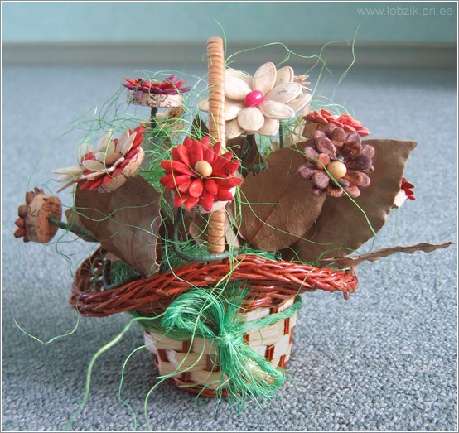
Неповторимые и не похожие друг на друга соцветия в этом букете сделаны из семечек от разных фруктов и овощей. Кроме семечек использованы сезаль, проволока, корзинка, пробки ...
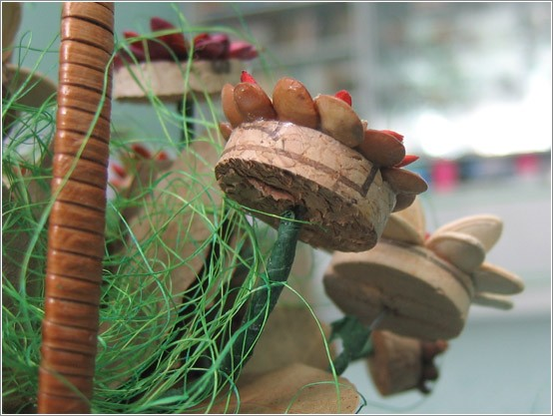
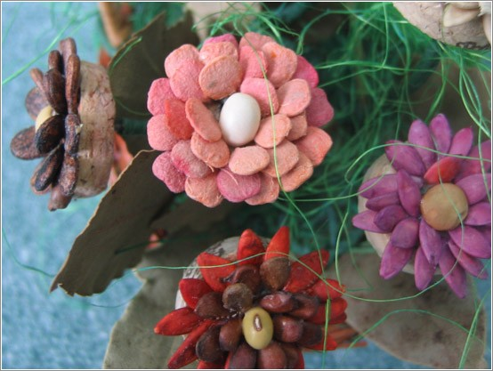
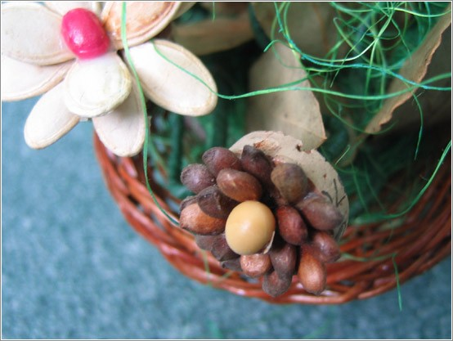
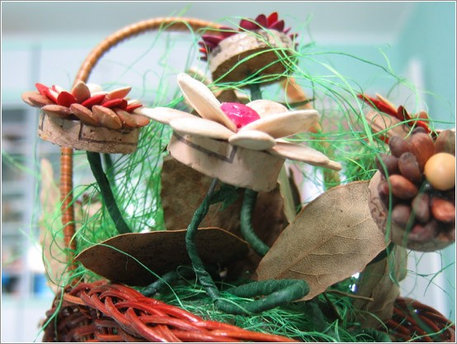
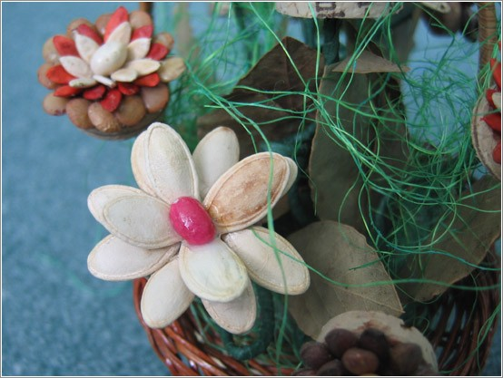
Вот такая красота!
P.S. По словам Инессы, этот букет она сделала под руководством педагога-флориста Нины Васильевны Романовой из Дома творчества школьников г.Нарва.

